Тестируем странницу Сухорукова http://suhorukov.com/courses/kurs-testirovaniya-po = 8p.

При открытии сайта мы видим:
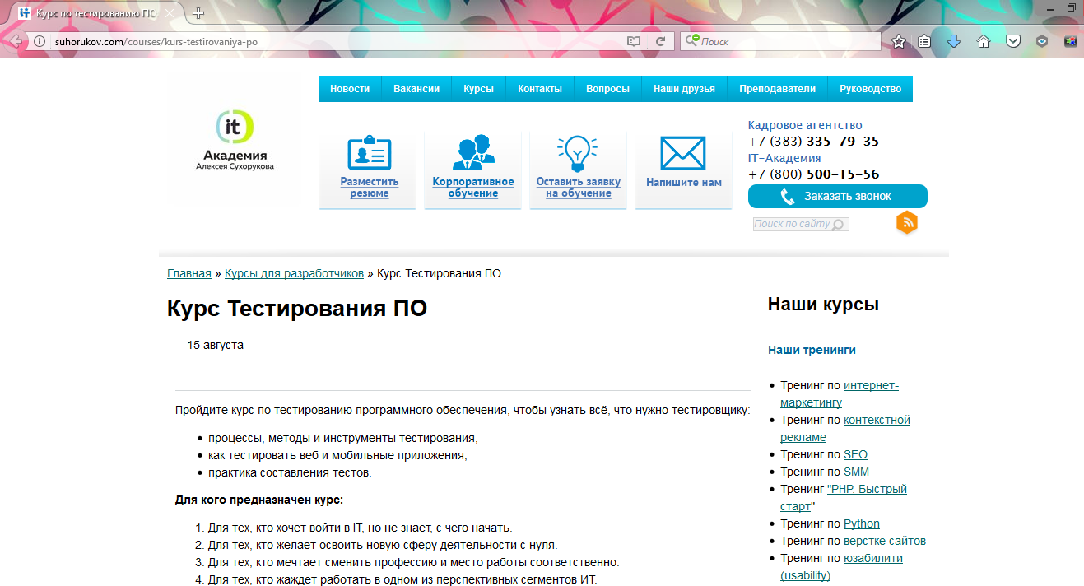
1. Картинка с сайтом - кликабельная, переводит на главную страницу
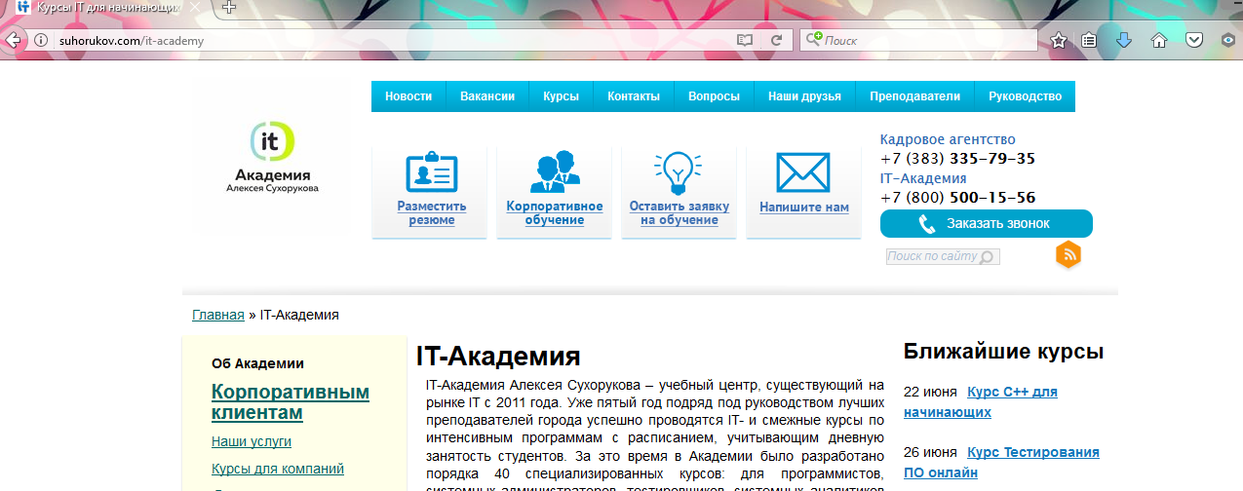
При клике на картинке с названием, находясь на главной странице, так же переводит на главную страницу.
Переходим в раздел «Курс С++ для начинающих»
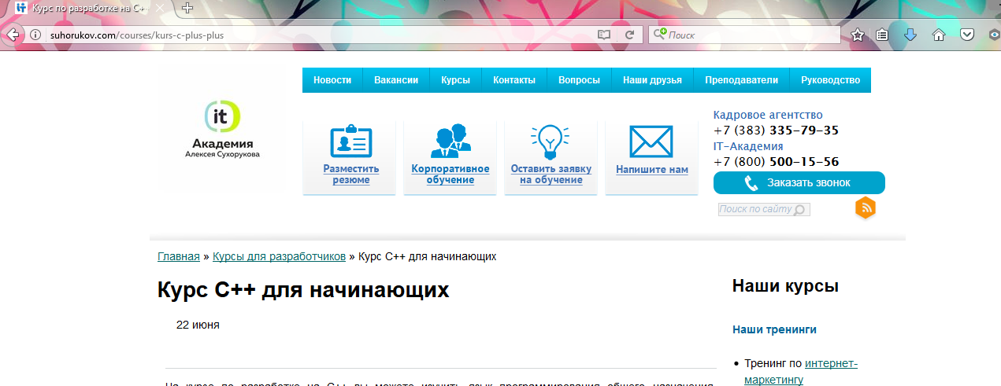
верхняя часть раздела идентична на странице «курса тестирования ПО». Снова нажимаем на картинку с названием, возвращаемся на главную страницу.

2. открываем сайт в google chrome (тест в другом браузере), сайт открылся, интерфейс не изменился.
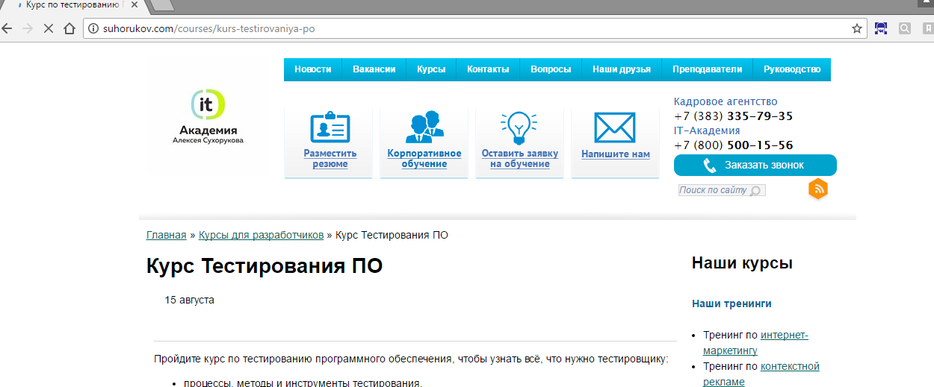
3. При клике на «контакты»
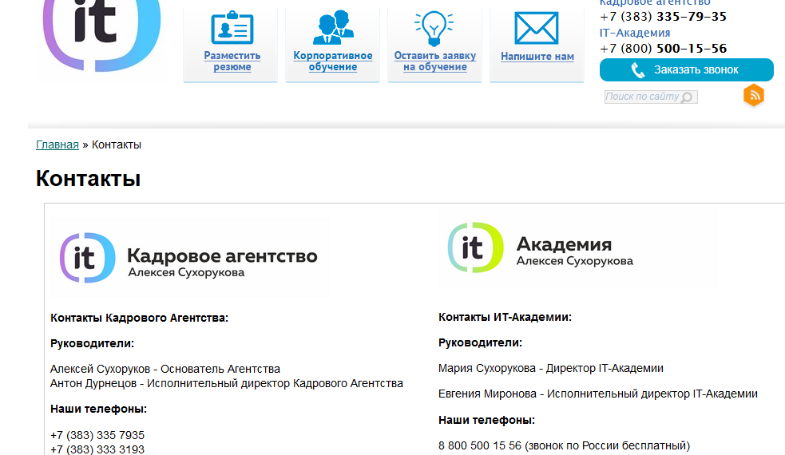
Номера совпадают, но у меня возник вопрос почему указаны вверху только один из каждых елефонов.
При клике на «заказать звонок»
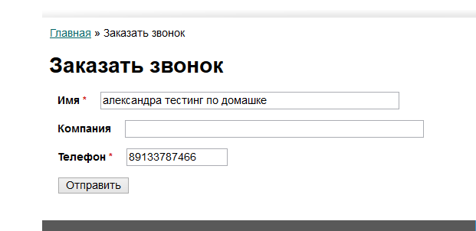
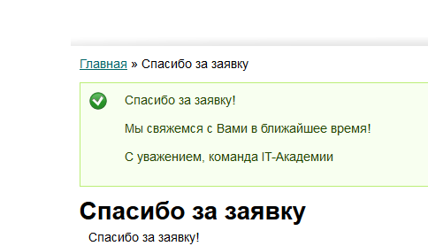
Успешно.
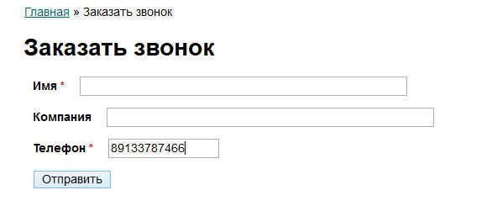
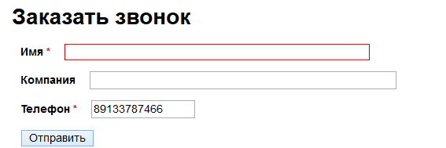
Успешно.
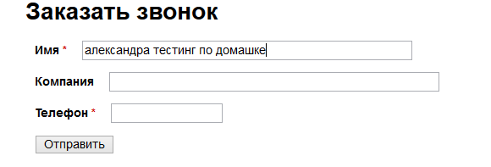
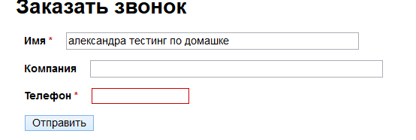
Успешно.
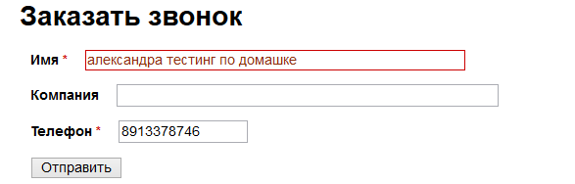
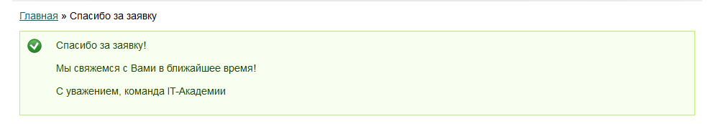
Баг- указан некорректный номер телефона но заявка сформирована.
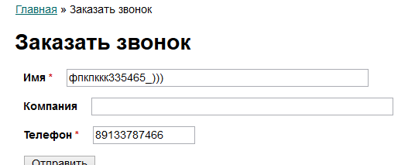
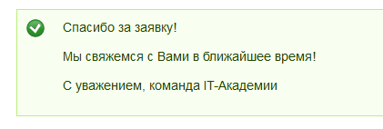
Баг-указано некорректное имя-заявка сформирована.
4. при клике на «заявка на обучение»
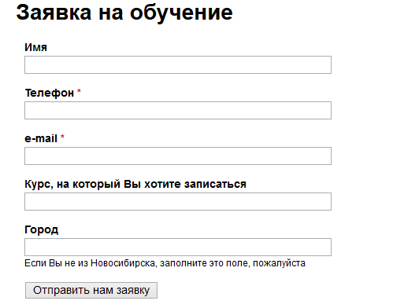
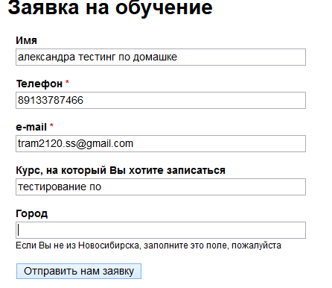
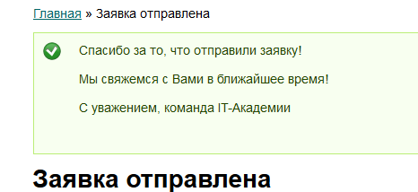
Успешно
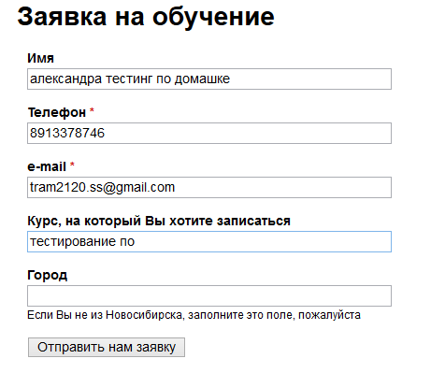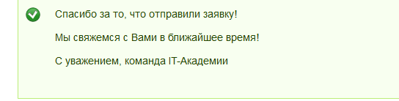
Баг- опять при некорректном номере телефона заявка принята
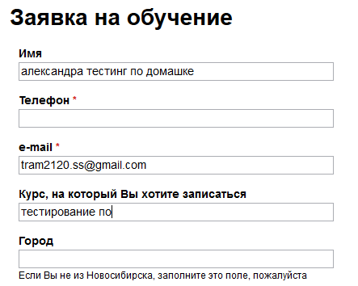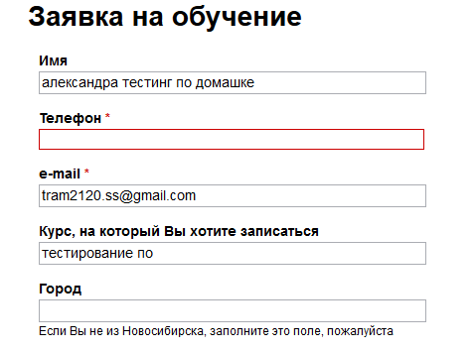
Успешно.
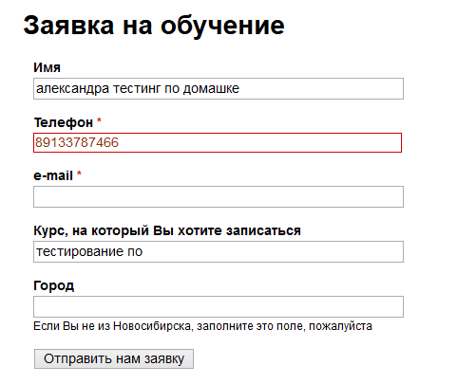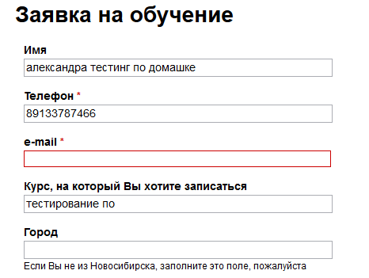
Успешно.
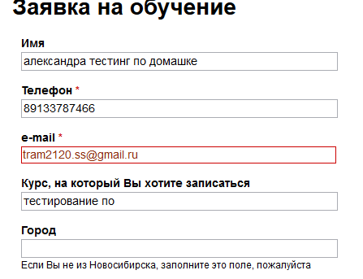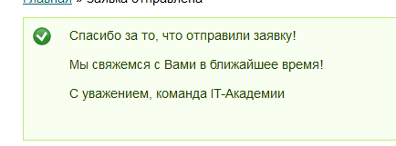
Некорректный email и заявка сформирована.

